Actividad 4
Tema: Deporte colaboración/oposición:
el futbol
Instrucciones: realizaremos los siguientes juegos, lee con mucha atención y completa la actividad 4

Juego de inicio: ‘’preparando el cuerpo’’

Ubicados en dos hileras, nos moveremos por toda la cancha, luego de esto deberán ir implementando movilidad articular, guiados por el primer estudiante de la hilera.

Juego1: ‘’Familiarización con el balón’’

iniciaremos el deporte colaborativo llamado futbol, para esto iniciaremos familiarizando el balón con el que se ejecuta este deporte. Cada uno de los estudiantes se ubicará libremente donde se entregaran balones y deberán entregarse entre todos pases con ellos.

Juego 2: ‘’cuatro esquinas’’

ubicados en los respectivos equipos de 4 participantes, se ubicarán haciendo un cuadrado y uno de los estudiantes tendrá el balón, a la señal deberá desplazarse a uno de los compañeros conduciendo el balón libremente al llegar donde el compañero le pasará el balón para que ahora el realice desplazamiento mediante la conducción hacia el otro compañero así sucesivamente, cambiándose de puesto y desplazándose, utilizando la conducción.

Juego 3: ‘’corro y lanzo’’

nos ubicaremos en 4 equipos equitativos, en los que deberán desplazarse de un punto a otro, a la señal un estudiante deberá salir en velocidad con el balón, llegando al final de la pista deberá entregar el balón como el estime conveniente (pase) para que llegue al compañero y lo recepciones de la mejor manera, una vez que el balón llega a destino, el otro compañero deberá salir realizando la tarea, así sucesivamente, gana el equipo que logre pasar a todos sus participantes al punto de meta.

¡¡¡Investigación!!!
- sobre las reglas del futbol, historia e hitos importantes, próxima semana se ejecutara una exposición sobre estos temas.

- Recuerda que al realizar ejercicio debes beber agua ya que el agua nos aporta los minerales utilizados en la actividad física y recuerda realizar ejercicio con ropa cómoda y mantener los hábitos de higiene (lavado de manos y cara).
- Mantener siempre los hábitos de higiene personal (lavado de manos, cepillarse los dientes luego de cada comida, lavar cara y cuerpo).
- No consumas alimentos altos en grasa, azucares, sodio, calorías, evita alimentos fritos y bebidas gaseosas.
- Un buen lenguaje demuestra una buena educación y un buen comportamiento como niño y niña.

Saludos les envía el
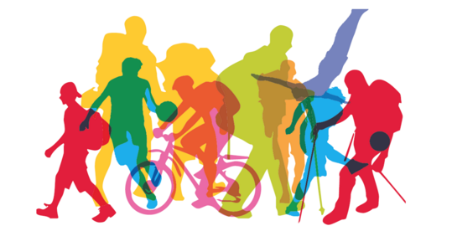
Profesor Cristóbal Vega Cornejo.

